新 书 推 荐

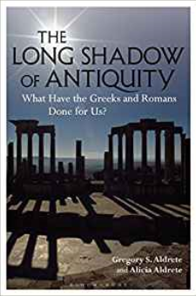
中文书名：《古代的遗影》
英文书名：The Long Shadow of Antiquity: What Have the Greeks and Romans Done for Us?
作 者：Gregory S. Aldrete and Alicia Aldrete
出 版 社：Bloomsbury Publishing Plc
代理公司：ANA/Jessica Wu
页 数：424页
出版时间：2019年2月
代理地区：中国大陆
审读资料：电子稿
类 型：历史

内容简介：

对展柜中陈列的古代那些奇珍异宝的古玩器具进行研究，可以发现其实古希腊人和古罗马人与我们并没有太大的不同。

有很多鲜活的探索和研究都证明了古代与现代生活的密切联系，这也是我们充满激情地继续阅读和研究古希腊和古罗马生活和著作的理由。本书作者Gregory S. Aldrete 和 Alicia Aldrete挑战了“那仅仅是古代的历史”，与我们的生活关联并不大的这种说法。向我们展示了古希腊和古罗马对当今世界各方面事无巨细的巨大影响和塑造。从政治、法律、文学和计时的习惯，到我们日常的仪式和例行公事，以及我们日常中理所应当的锻炼、吃饭、结婚和穿衣服，这些习惯和方式都表明了我们是深深根植于古代世界的。即使是政治动荡，名人崇拜，以及我们在当前新闻中看到的公共和私人界限的模糊，都暴露出了古老的特征----这些内容贯穿了这本书的始终。如果你想知道我们究竟在多大程度上仍然走在古人的足迹上，或者想了解古典世界的研究如何能够为我们今天的生活提供信息和解释，这本书就是为你准备的。

作者简介：

Gregory S. Aldrete是美国威斯康星大学格林湾分校的历史和人文研究教授。他的著作包括《罗马城市的日常生活》(2008年)和《古罗马台伯河的洪水》(2007年)。他还是一名非常有名的流行视频课程的制作者。并计划在2019年开设一门与古代悠久历史紧密相连的课程。

Alicia Aldrete拥有普林斯顿大学和密歇根大学的高级学位，她与Gregory合著了《评估和重构古代亚麻盔甲》(2013)。

谢谢您的阅读！

请将反馈信息发至：吴伊裴（Jessica Wu）
安德鲁·纳伯格联合国际有限公司北京代表处
北京市海淀区中关村大街甲59号中国人民大学文化大厦1705室
邮编：100872
电话：010-82449901
传真：010-82504200
Email：jessica@nurnberg.com.cn
网址：http://www.nurnberg.com.cn
微博：http://weibo.com/nurnberg
豆瓣小站：http://site.douban.com/110577/

